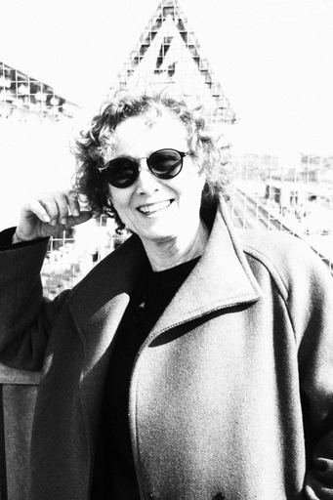

Nelė Savičenko – teatro ir kino aktorė, scenos kalbos dėstytoja, profesorė. Jos pedagoginė ir teatro veikla tęsiasi daugiau nei 30 metų.

Sceninės kalbos svarba aktoriaus kūrybai

Pranešime keliu klausimus, o atsakymai į juos labiau nujaučiami, nei žinomi. Ar ateis į teatrą kalbos renesansas ir ar jo reikės? Žinome, kokia buvo teatro kalba, jos uždaviniai, teorinis pamatas, suformuotas daugiau nei prieš šimtą metų. Tačiau akivaizdu, kaip viskas pasikeitė: visuomenė, temos, raiškos būdai. Naudodami naująsias technologijas, triname disciplinų ribas ir kuriame naujas etikos ir estetikos normas.
Šiandien klausiame: sceninė kalba skursta ar įgyja naują kokybę. Ar šiame naujajame teatre ras vietą kalba?
Daug metų dėstau scenos kalbą aktoriams, ugdau jau septintą jų kartą, tad noriu pasidalinti įžvalgomis, kokį virsmą patiria scenos kalba ir kaip tai lems teatro ateitį.

